

Федеральное государственное бюджетное образовательное учреждение  
высшего образования

**«РОССИЙСКАЯ АКАДЕМИЯ НАРОДНОГО ХОЗЯЙСТВА И ГОСУДАРСТВЕННОЙ СЛУЖБЫ ПРИ ПРЕЗИДЕНТЕ РОССИЙСКОЙ ФЕДЕРАЦИИ»**

КОЛЛЕДЖ МНОГОУРОВНЕВОГО ПРОФЕССИОНАЛЬНОГО ОБРАЗОВАНИЯ

ОТЧЕТ

По учебной практике УП.01.01 Разработка программных модулей

специальность 09.02.07 Информационные системы и программирование

Выполнил студент:

Решетник В.А.

______________________(подпись)

Гусятинер Л. Б.

______________________(подпись)

________________________(оценка)

Москва, 2023

**Содержание**

*1.* *Общая информация* 3

*2.* *Обоснование выбора программного средства* 3

*3.* *Структура таблиц* 4

*4.* *Описание информации* 5

*6.* *Запросы* 6

6.1. Запрос Бронь Клиента 6

6.2. Запрос Поиск по дате 7

*7.* *Дневник* 7

Приложение 1. Руководство пользователя 10

1. *Общая информация*

***Описание бизнес-процесса***

Пассажир приходит в турагентство, которое предоставляет информацию о рейсах, доступных местах в самолете и датах вылета, вначале он выбирает дату вылета, а затем ему предоставляются возможные рейсы в этот день. Затем клиент выбирает рейс и место в самолёте, после чего идет процесс бронирования или же он прерывается из-за того, что данное место занято. Если процесс бронирования начался, то клиент заполняет личные данные о себе, такие как, ФИО, номер телефона и паспортные данные, после чего они вносятся в базу данных и место считается забронированным.

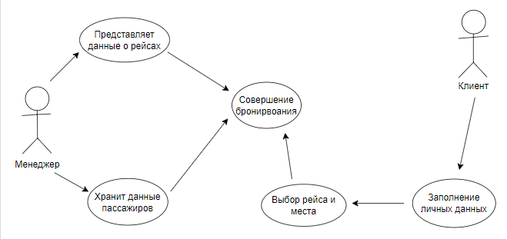

Рис 1 - диаграмма прецедентов

1. *Обоснование выбора программного средства*

Данная задача обеспечивает наличие базы данных для хранения информации необходимой в процессе бронирования. В разработке модели применяется Microsoft Access благодаря которому можно беспрепятственно дополнять хранящуюся в таблицах информацию, а так же добавлять необходимые запросы и отчеты.

1. *Структура таблиц*

1. Таблица " Пассажир":

- id пассажира

- Фамилия

- Имя

-Отчество

- Серия паспорта

- Номер паспорта

- Номер телефона

- id бронирования

2. Таблица " Турагентство":

- id турагентства

- Места

- Даты

- id рейса

3. Таблица " Рейс":

- id рейса

- Дата вылета

- Номер рейса

- Время вылета

- id бронирования

4. Таблица “Бронирование”:

-id бронирования

- Статус бронирования

- Дата бронирования

- id пассажира

1. *Описание информации*

В таблице ‘Пассажир’ хранятся данные о клиентах, включая их ФИО, паспортные данные и номер телефона, а также код бронирования, ведь пассажир связан с процессом бронирования рейса, представлено строковым типом данных на русском языке, не менее 2 символов и не более 500.

В таблице ’Турагентство’ хранится информация о всевозможных рейсах, включая свободные места, код рейса и др. Представлена числовым типом данных, не менее 2 символов и не более 500.

В таблице ’Рейс’ хранятся даты вылета, номера рейса, время вылета, а также код бронирования, представляется типом данных DATE и INT.

В таблице ’Бронирование’ можно найти уже саму дату бронирования и статус брони, и конечно же, код пассажира, который будет связан с этой броню. Вводится строковым типом данных и датой.

Входные данные поступают, при регистрации пользователя для бронирования билета. Пользователь вводит ФИО строковым типом данных не менее 1 и не более 20 символов, серию и номер паспорта, а так же номер телефона численным типом данных.

Выходные данные образуются при выведении программой результатов запросов, вводимых программистом, она могут включать в себя данные из таблицы “Бронирование”, а также результаты введенных запросов.

1. *Схема данных*

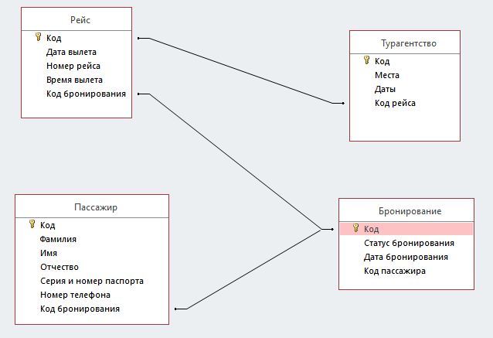

Рис 2 - схема данных

1. *Запросы*
   1. Запрос забронированные пассажиры

SELECT Пассажир.Код, Пассажир.Фамилия, Пассажир.Имя, Бронирование.[Дата бронирования], Бронирование.[Код пассажира], Рейс.[Номер рейса]

FROM (Бронирование INNER JOIN Пассажир ON Бронирование.Код = Пассажир.[Код бронирования]) INNER JOIN Рейс ON Бронирование.Код = Рейс.[Код бронирования];

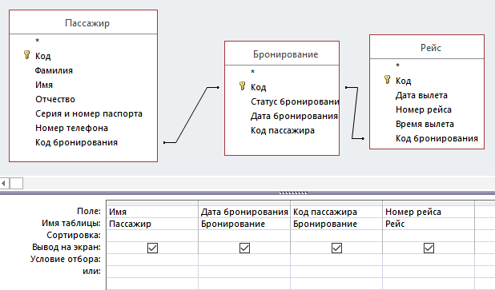

Рис 3 - макет запроса “Забронированные на рейс”

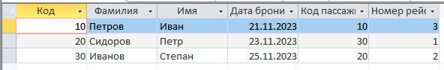

Рис 4 - вывод запроса

* 1. Запрос Поиск по дате

SELECT Рейс.Код, Рейс.[Номер рейса], Турагентство.Даты

FROM Рейс INNER JOIN Турагентство ON Рейс.Код = Турагентство.[Код рейса];

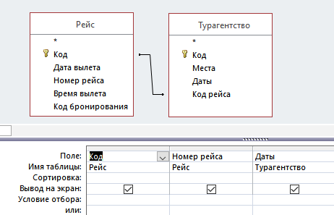

Рис 5 - макет запроса “Поиск по дате”

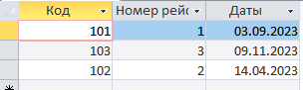

Рис 6 - вывод запроса

1. *Дневник*

|  |  |
| --- | --- |
| 04.09 | 1. Вводный инструктаж |
| 04.09 | 2. Формирование алгоритма решения вычислительной задачи |
| 04.09 | 3. Формирование алгоритма решения задачи по обработке данных |
| 04.09 | 4. Изучение средств визуализации алгоритмов |
| 11.09 | 5. Оформление математического алгоритма при помощи программных средств |
| 11.09 | 6. Разработка простой спецификации учебной задачи: Введение. Общее описание |
| 18.09 | 7. Разработка простой спецификации учебной задачи: Функции системы |
| 18.09 | 8. Разработка простой спецификации учебной задачи: Требования к данным |
| 25.09 | 9. Разработка простой спецификации учебной задачи: Требования к внешним интерфейсам |
| 25.09 | 10. Разработка простой спецификации учебной задачи: Атрибуты качества |
| 25.09 | 11. Оформление спецификации программного продукта. Оформление введения и раздела "Общее описание" |
| 02.10 | 12. Оформление раздела "Функции системы" |
| 02.10 | 13. Оформление раздела "Требования к внешним данным" |
| 04.10 | 14. Оформление раздела "Требования к внешним интерфейсам" |
| 09.10 | 15. Оформление раздела "Атрибуты качества" |
| 09.10 | 16. Разработка классов главного модуля |
| 09.10 | 17. Разработка методов классов и функций главного модуля |
| 16.10 | 18. Разработка классов подсистемы вычислений |
| 18.10 | 19. Разработка классов подсистемы связи с внешними данными |
| 23.10 | 20. Разработка классов подсистемы отчётов |
| 23.10 | 21. Разработать тестовые наборы |
| 30.10 | 22. Провести тестирование главного модуля |
| 06.11 | 23. Провести тестирование модулей |
| 06.11 | 24. Провести тестирование программного продукта |
| 13.11 | 25. По результатам тестирования провести рефакторинг программного продукта |
| 20.11 | Разработать руководство программиста: Обращение к программе |
| 20.11 | 27.Разработать руководство программиста: Характеристика программы |
| 27.11 | 28. Разработать руководство программиста: Обращение к программе |
| 04.12 | 29. Разработать руководство программиста: Входные и выходные данные |
| 05.12 | 30. Разработать руководство программиста: Сообщения |
| 12.12 | 31. Разработать руководство пользователя: Введение. Назначение и условия применения |
| 13.12 | 32. Разработать руководство пользователя: Подготовка к работе |

Приложение 1. Руководство пользователя

1. Область применения

Программа обеспечивает простой и понятный доступ к данным о различных рейсах, а также личным данным клиентов введенным при бронировании.

2. Краткое описание возможностей

Программа позволяет выполнять следующие функции:

- вносить данные о пассажирах

- просматривать хранящуюся информацию о рейсах или пассажирах

- получать информацию из введенных запросов

- создавать необходимые запросы и отчеты